1. **PRVE CIVILIZACIJE NASTANEJO OB VELIKIH REKAH MEZOPOTAMIJE**

**Navodila za reševanje delovnega lista**

Dijak/dijakinja:

* prebere naloge in zgodovinske vire na delovnem listu ter besedilo v učbeniku;
* odgovori na zastavljena vprašanja na delovnem listu in odgovore odda v besedilni datoteki v eListovnik;
* pripravi kratko poročilo z izsledki o zgodovinskem ozadju biblijske zgodbe o babilonskem stolpu;
* s pomočjo spletne aplikacije Timetoast izdela časovni trak razvoja mezopotamskih civilizacij in v spletno učilnico odda spletno povezavo za ogled.

**Delovni list**

1. Kaj označujemo s pojmom Mezopotamija? Katera sodobna država leži na področju Mezopotamije? Pri odgovoru si pomagaj z zemljevidom.

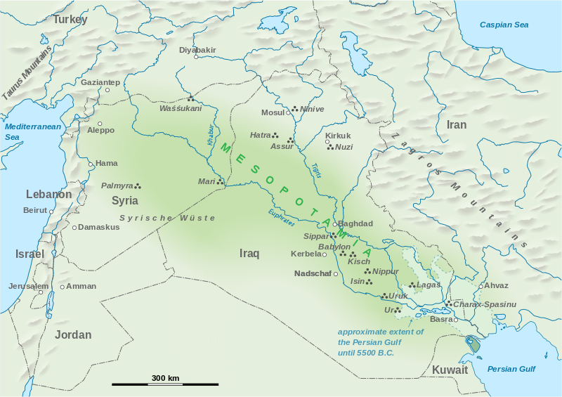

*Mezopotamija*

*(*[*https://sl.wikipedia.org/wiki/Mezopotamija#/media/File:N-Mesopotamia_and_Syria_english.svg*](https://sl.wikipedia.org/wiki/Mezopotamija#/media/File:N-Mesopotamia_and_Syria_english.svg)*, dostop: 12. 7. 2017.)*

2. Analiziraj vira in odgovori na vprašanja.

a. Ob katerih mezopotamskih rekah se je razvila prva visoka civilizacija? Označi ju na zemljevidu.

b. Ob kateri reki je ležalo mesto Uruk?

c. Katero ljudstvo je prvo razvilo državno organizacijo?

d. Kaj je irigacija?

e. Pojasni, kako je irigacija omogočila nastanek državne organizacije?

f. Kaj je obsegala prva država?

Vir 1

*Sumersko mesto Uruk v Mezopotamiji iz 4. tisočletja pr. Kr. je imelo gospodarske temelje. Namakalno kulturo je vodila potreba po izkoriščanju cikličnih Tigrisovih in Evfratovih poplavljanj. Usmerjanje poplav z mrežo prekopov in zadrževanje poplavne vode, je skupaj z namakalnimi tehnikami zahtevalo skupni napor in vodstvo, ki je usmerjalo in nadziralo dela. S tem povezane povečane letine so omogočile kopičenje presežkov, ki so jih, ker niso bili potrebni takoj, skladiščili in porabljali za preživljanje rokodelcev in drugih delavcev, ki niso bili vpreženi v predelavo živeža. Mesto Uruk se zato kaže kot trdna naselbina, navezana na redno namakalno poljedelstvo (irigacija) in temelječa na načelu skupne lastnine, ki jo upravlja osrednja oblast. Družbena skupnost je bila glede na opravila razslojena na razrede. To je bila najstarejša oblika države. Mestni vzorec se je prav kmalu razširil naokrog.*

*(Prim. Righetti, Giampaolo, Egidati, Barbara (1997). Prazgodovina in rečne kulture. Zbirka Človek in čas. Ljubljana: Mladinska knjiga, str. 24–25.)*

Vir 2

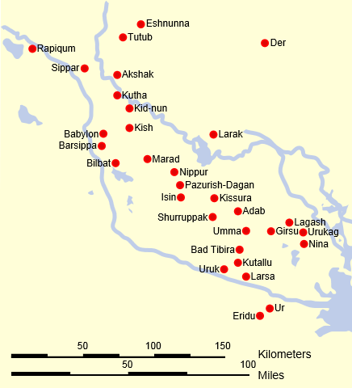

*Sumerske mestne države*

*(*[*http://upload.wikimedia.org/wikipedia/commons/2/20/Cities_of_Sumer_%28en%29.svg*](http://upload.wikimedia.org/wikipedia/commons/2/20/Cities_of_Sumer_%28en%29.svg)*, dostop: 27. 2. 2014.)*

3. S pomočjo filmskega vira o sumerski civilizaciji opiši značilnosti sumerskih držav in njihove dosežke. Filmski posnetek je dostopen na:

<http://www.youtube.com/watch?v=c__KltEH-vw>, dostop: 12. 7. 2017.

[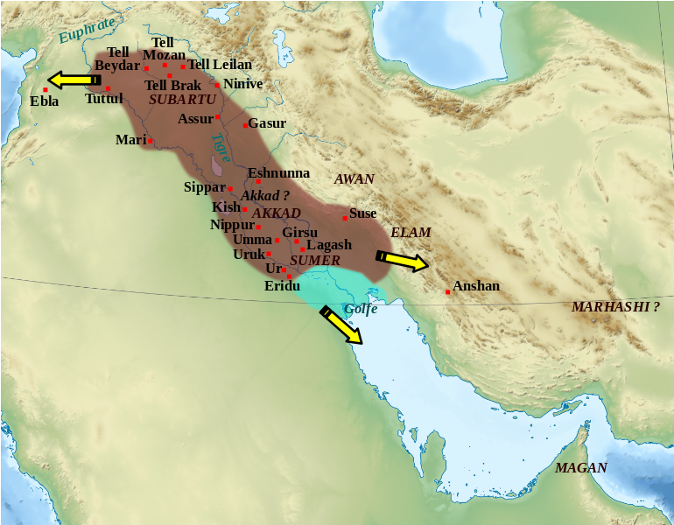](http://upload.wikimedia.org/wikipedia/commons/3/37/Empire_akkad.svg)4. Določi, katero državo označuje rjava barva na zemljevidu. Pri urejanju legende ti je v pomoč tudi zemljevid v učbeniku. Primerjaj njen obseg z obsegom sumerskih držav. Kaj ugotavljaš?

*(*[*http://upload.wikimedia.org/wikipedia/commons/3/37/*](http://upload.wikimedia.org/wikipedia/commons/3/37/)*, dostop: 27. 2. 2014.)*

5. Izraz *babilon* uporabljamo v vsakdanji govorici za velik nered, zmešnjavo. Z izrazom *babilonska zmešnjava* pa označujemo veliko mešanico jezikov, narodov in ras na enem mestu. Sveto pismo je z biblijskimi zgodbami literarni in religiozni vir, v katerem zasledimo tudi zgodovinske osnove. V eni prvih knjig Stare zaveze zasledimo zgodbo vesoljnega potopa in kasneje gradnje babilonskega stolpa. S pomočjo učbenika, virov 1 in 2 pri peti nalogi in svetovnega spleta razišči zgodovinsko osnovo babilonskega stolpa. Izsledke v obliki kratkega poročila objavi v eListovniku.

Vir 1

*Po vesoljnem potopu je Noe s svojimi sinovi naselil Zemljo, jo obdeloval in zasadil vinograd. Noe je živel devetsto petdeset let. Imel je številno potomstvo, ki se je razširilo po vsej zemlji. Naselili so se tudi v Mezopotamijo. Vsi so govorili isti jezik. Obilje pa jih je zapeljalo v prevzetnost in ošabnost. Sklenili so sezidati mesto in stolp, ki bi segal do neba. Iz slame in blata so izdelali opeko, jo žgali na soncu, zemeljsko smolo pa so uporabljali za malto. Bog je spoznal, da ljudi v njihovi nečimrnosti in spletkarjenju ne bo nič ustavilo. Zato je zmešal njihove jezike, tako da odtlej niso več razumeli drug drugega. Vsak je govoril svoj jezik in niso mogli nadaljevati gradnje stolpa. Razkropili so se po Zemlji, od stolpa pa je ostal le kup razmetane opeke. Tudi mesto so nehali graditi. Odtlej se je imenovalo Babel ali Zmešnjava.*

*(Prim. Kovačevič Beltram, Marjan (2003). Babilonski stolp in druge zgodbe. Ljubljana: Mladika, str. 50.)*

Vir 2

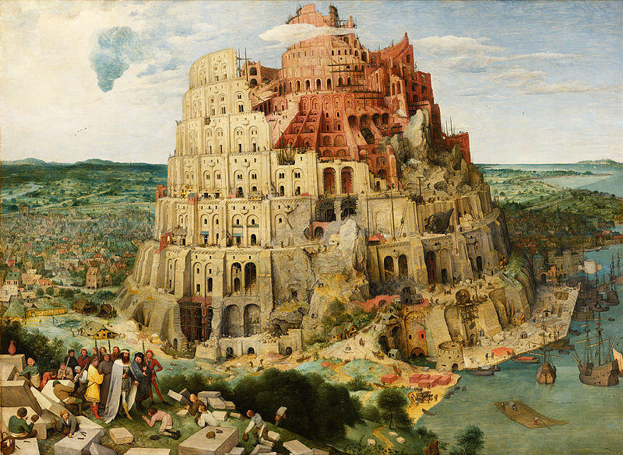

*(*[*http://en.wikipedia.org/wiki/File:Pieter_Bruegel_the_Elder_-_The_Tower_of_Babel_%28Vienna%29_-_Google_Art_Project_-_edited.jpg*](http://en.wikipedia.org/wiki/File:Pieter_Bruegel_the_Elder_-_The_Tower_of_Babel_%28Vienna%29_-_Google_Art_Project_-_edited.jpg)*, dostop: 12. 7. 2017.)*

6. Hamurabi se je rodil okoli leta 1750 pr. Kr. in je vladal 43 let. Bil je preudaren politik in odličen strateg, ki mu je uspelo združiti do tedaj razdrobljena ljudstva, ki so tekmovala med seboj, v dobro organizirano državno tvorbo. V času svojega vladanja je dal vklesati zakonik v kamnit steber ali stelo. Analiziraj epilog njegovega zakonskega dela in odgovori na vprašanja.

a. Podčrtaj tisti del besedila v viru 1 pri šesti nalogi, ki dokazuje božji izvor oblasti.

b. Kako vpliva takšno razumevanje izvora oblasti na odnos med državljani in vladarjem?

c. Kdo pa v sodobnem času v Evropi postavlja in odstavlja voditelje držav? Je povsod po svetu tako? Navedi svoj primer sodobne države, v kateri je oblast še vedno utemeljena v bogu ali bogovih?

d. Kaj iz zapisa sklepamo o vlogi in nalogah vladarja v starih civilizacijah?

e. S kakšnim namenom je dal Hamurabi zapisati zakonik?

f. Ali je temeljno poslanstvo sodobnih pravnih besedil drugačno?

Vir 1

*»Jaz, Hamurabi, popolni kralj, se za podložnike, ki mi jih je zaupal bog Enlil in za katerih pastirja me je naredil bog Marduk, nisem zamujal, niti nisem počival. Mirna bivališča sem jim ustvaril, hudih stisk sem jih obvaroval in olajšal sem jim življenje. Z močnim orožjem, ki sta mi ga dali božanstvi Zababa in Ištar, z modrostjo, ki mi jo je dodelil Ea, s sposobnostjo, s katero me je obdaril Marduk, sem vsepovsod iztrebil sovražnike, naredil konec vojnam, podaril ljudem mirno bivališče in nisem več pustil priti nadnje nikomur, ki bi jih ogrožal. Veliki bogovi so me imenovali. Zato sem postal dobri pastir, čigar palica je ravna. Moja blagodejna senca je razprostrta čez moje mesto, objel sem ljudi Sumerije in Akadije, da bi uspevali pod mojo zaščito. Varujem jih v svojem miru in jih zaslanjam v svoji modrosti. V želji, da močni ne bi ogrožali šibkega, da bi vdova in sirota dobili svojo pravico, sem v Babilonu /…/ zapisal svoje dragocene besede na svoj pomnik in postavil svoj kip kot kralj pravičnosti.«*

*(Heer, Friedrich, Freitag, Sabine, Gűnther, Klaus (2009). Pravičnejši svet – Ilustrirana zgodovina prava. Celje: Celjska Mohorjeva družba, str. 17.)*

7. Na spletnem naslovu <http://explorethemed.com/Assyrians.asp?c=1> uporabi interaktivni zemljevid in sklepaj o odgovorih.

a. V času katerega vladarja in v katerem stoletju je asirska država dosegla največji obseg?

b. Kaj je obsegala?

c. Primerjaj njen obseg z obsegom predhodnih držav na področju Mezopotamije, kaj ugotavljaš?

8. Izdelaj časovni trak razvoja prvih civilizacij v Mezopotamiji tako, da za izdelavo uporabiš aplikacijo Timetoast. Informacije o uporabi Timetoasta najdeš na:

<http://www.youtube.com/watch?v=OawRRnMRNhA>, dostop: 27. 2. 2014.

V spletno učilnico oddaj podatke o spletni povezavi na tvoj izdelek.